附件2
第十三届中国国际商标品牌节
公职人员参会报名办法

一、会议时间、地点
时间：2021年12月3日—6日（12月3日全天报到）
地点：东莞市厚街镇 广东现代国际展览中心3号馆
二、参会报名方式
本届商标品牌节采用微信小程序注册报名，请于11月30日前扫描下方二维码提交报名注册信息：
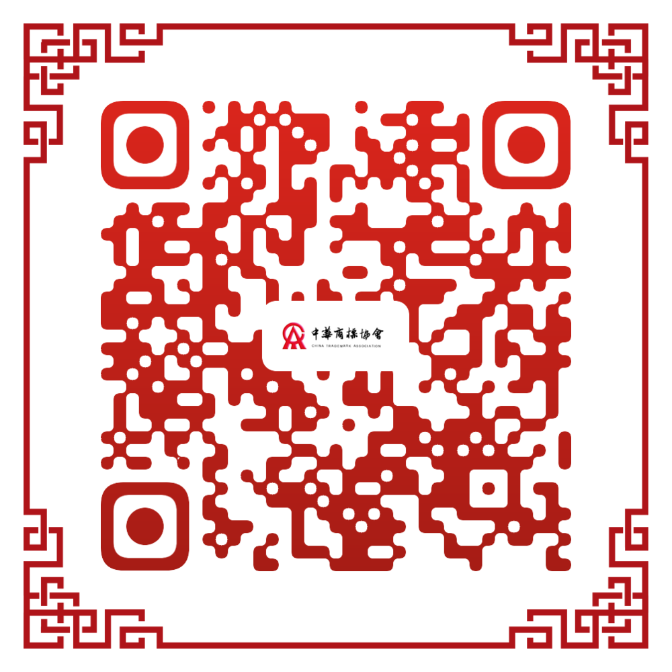
◆“参会代表类型”请选择“公职人员”。
◆线上（会员系统、微信小程序）报名截止日期：2021年11月30日。
◆未能通过线上报名的，请于12月3日8:00-20:00之间到报到处进行现场报名，报到处设在东莞市广东现代国际展览中心3号馆一层大厅。
◆现场报到时领取参会证、餐券、会议资料等。

参会报名咨询电话：010-81401124 010-81401163
010-68014071
三、参会注册费
市场监管、知识产权等行政单位公职人员3200元/人；副厅（局）级以上领导参会免收会议注册费，并可免1名随行人员会议注册费。
交纳参会注册费后获得的服务内容：
会议资料：报到时可领取参会证、餐券、参会名录等资料；
活动权限：可凭参会证出席商标品牌节欢迎会、开幕式、闭幕会及中国商标年会所有论坛，并可免费参观中华品牌商标博览会展览；
会议用餐：可凭餐券出席12月3日晚欢迎会晚宴、12月6日晚闭幕会晚宴及会议期间3天中午自助餐（12月4日、5日晚餐自理），就餐地点均在东莞嘉华大酒店；
会议交通：12月3日报到日全天及12月4日至6日会议期间早晚，可免费乘坐商标品牌节协议酒店与会场之间的会议通勤大巴（本次会议不提供接送机/站服务,请自行乘坐机场巴士或轨道交通）。
（一）交费方式
1.提前银行汇款。为使报到更加顺利快捷，请参会代表11月30日前通过银行汇款交费（11月30日后请于报到现场交费）。①发票出票单位：中华商标协会；②发票项目名称：会务费（可备注“第十三届中国国际商标品牌节”，不能开具资料费或培训费）；③汇款后，请将开票单位名称、发票接收人手机号和电子邮箱发送至：cta8003@sina.com，协会将尽快将电子发票发送至发票接收人的手机或者电子邮箱中；④以个人名义或当地财政结算中心统一汇款参加会议的，请务必在汇款的同时发送电子邮件至：cta8003@sina.com，告知开具发票的单位名称。
户 名：中华商标协会
开 户 行：工商银行北京礼士路支行
账 号：0200003609014440821
2.报到现场刷卡交费。报到处设有POS刷卡机，12月3日全天接受刷卡交费。①发票项目名称：会务费（可备注“第十三届中国国际商标品牌节”）；②发票将以电子发票的形式发送到发票接收人的手机或者电子邮箱中，请各位代表在报到处现场登记填写发票接收人的姓名、手机号、电子邮箱。
3.报到现场交纳现金。参会代表交纳现金后，需要登记开具发票内容，发票将以电子发票的形式发送到发票接收人的手机或者电子邮箱中，请各位代表在报到处现场登记填写发票接收人的姓名、手机号、电子邮箱。
（二）财务联系方式
邮 箱：cta8003@sina.com
电 话：姜如 010-68031465 孙宇 010-68015862

四、会议住宿
请参会代表根据推荐的商标品牌节协议酒店（见附件3）自行预订住宿酒店，向酒店提供公职人员身份证明后，可按照东莞市中央和国家机关工作人员住宿标准入住（厅局级550元/间/天、处级及以下450元/间/天）。
五、其他事项
为配合广东省防疫要求，进出机场、车站、酒店、展馆等场所须出示“粤康码”，参会代表可提前通过微信扫描下方二维码登录，验证授权生成“粤康码”。

中华商标网www.cta.org.cn、“中华商标协会”微信订阅号现已开辟“第十三届中国国际商标品牌节专栏”，实时更新本届商标品牌节日程安排、会议须知、活动宣传和广告招商等相关信息，敬请关注。

